06 апреля 2017

Невероятный звук и широкий функционал для вашего авто!
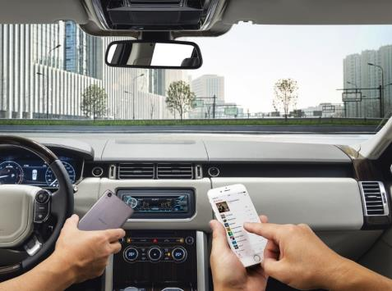

Новая линейка автомобильных магнитол серии MEX-N с технологией EXTRA BASS™ и двухзональной цветной подсветкой
- Двойное соединение Bluetooth® - подключение двух смартфонов одновременно
- Управление телефоном с помощью голосовых команд

Новые 1-DIN ресиверы Sony MEX-N5200BT и MEX-N4200BT уже доступны для заказа на сайте фирменного интернет-магазина Sony Store Online (https://store.sony.ru).

Широкие возможности подключения
Автомагнитолы Sony MEX-N5200BT и MEX-N4200BT позволяют подключать сразу два смартфона по двойному соединению Bluetooth, чтобы вы одновременно могли использовать, как функцию связи в режиме hands-free, так и все возможности мультимедиа и навигации. Оба ресивера поддерживают приложения Siri для iOS и Sony Music Center для Android для дополнительного удобства управления музыкой, навигацией и тд. Теперь вы можете управлять смартфоном при помощи простых голосовых команд, не отвлекаясь при этом от дороги.
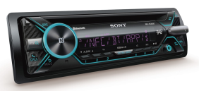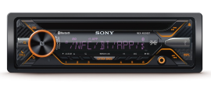
Великолепное качество звучания
Получите невероятно мощное и чистое звучание благодаря встроенному четырехканальному усилителю мощностью 4x55 Вт. При помощи 10-полосного графического эквалайзера вы без проблем настроите воспроизведение музыки под свои индивидуальные предпочтения, а технология EXTRA BASS™ поможет вам максимально усилить низкие частоты даже без помощи сабвуфера. Более того, используя три предварительных выхода вы сможете подключать любые дополнительные устройства: усилители и сабвуферы. Оба ресивера оснащены фронтальным портом USB, совместимым с протоколом AOA версии 2.0, что позволяет подключать любые музыкальные плееры и смартфоны на базе Android и iOS. Помимо всего прочего, MEX-N5200BT и MEX-N4200BT поддерживают воспроизведение файлов в формате FLAC для того, чтобы вы наслаждались музыкой в оригинальном качестве.
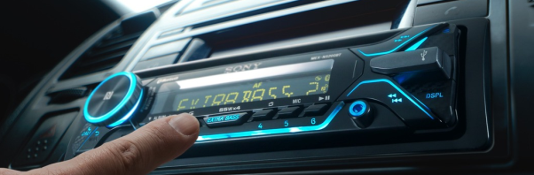
Динамичная светодиодная подсветка магнитол пульсирует в такт музыке, добавляя дополнительную эффектность салону вашего автомобиля. Выберите из 35 000 цветов (MEX-N5200BT) те, которые подходят именно вам, и настройте уникальную двухзональную подсветку салона автомобиля. Когда зазвучит музыка, светодиодный экран начнет пульсировать в такт песне.
Основные характеристики:
 | MEX-N5200BT | MEX-N4200BT
Выходная мощность | 4x55 | 4x55
Bluetooth/NFC | Да, 2 | Да, 2
Дополнительные разъемы | Фронтальный USB, AUX, 3 предварительных выхода | Фронтальный USB, AUX, предварительный выход тыл. + сабвуфер
Подсветка | Мультизональная, 35 000 цветов | Моно, синий цвет
Форматы воспроизведения музыки | MP3, WMA, FLAC | MP3, WMA, FLAC
EXTRA BASS | Да | Да
Размеры (Ш х В х Г) | 178 x 50 x 177 мм | 178 x 50 x 177 мм

О корпорации Sony
Sony Corporation — ведущий производитель аудио-, видео-, фотопродукции, игр, коммуникационных и информационных продуктов для потребительского и профессионального рынков. Благодаря своим прочным позициям в таких областях, как музыка, кино, компьютерные игры и интернет-бизнес, Sony имеет уникальные преимущества в отрасли электроники и развлечений и является одним из ее лидеров. К концу 2015 финансового года (по данным на 31 марта 2016 года) консолидированные ежегодные продажи Sony составили около 72 миллиардов долларов. Международный сайт Sony: http://www.sony.net/
По вопросам получения дополнительной информации обращаться:
Серопегина Александра, менеджер по связям с общественностью
компании Sony Electronics в России
Тел: +7 (495) 258-76-67, доп. 1353 Моб.: 8-985-991-57-31;
E-mail: Alexandra.Seropegina@sony.com

Акционерное общество «Сони Электроникс», 123103, Российская Федерация, Карамышевский проезд, д.6, ОГРН 1027700342625.

